Ata da 29ª Reunião da COGEF
3 e 4 de dezembro de 2015
São Paulo SP

PARTICIPANTES: (ANEXO 1: Relação de Participantes)

Representantes dos Estados na COGEF, com direito a voto.
- Presentes (20): AC, AL, BA, CE, ES, MA, MS, MT, PA, PE, PI, PR, RJ, RN, RO, RR, RS, SC, SP e TO.
- Ausentes (7): AM, AP, DF, GO, MG, PB e SE

Representantes de outros órgãos na COGEF, sem direito a voto:
- Presentes (6): BID, SE/MF, ESAF, CIAT, ENCAT e GEFIN
- Ausentes (6): SE/CONFAZ, RFB, STN, PGFN, SEAIN e GDFAZ.

Anfitriões da SEFAZ SP: Renato Villela, Secretário de Estado da Fazenda do Estado de São Paulo e Evandro Luiz Alpoim Freire, Coordenador PROFISCO/SP.

1º DIA
3 de dezembro de 2015
- Abertura da Reunião e boas vindas
Composição da Mesa: Renato Villela, Secretário de Estado da Fazenda do Estado de São Paulo; Luiz Palmeira, Representante da Secretaria Executiva do Ministério da Fazenda; José Barroso Tostes Neto, Especialista Líder em Gestão Fiscal e Municipal do BID e Evandro Luiz Alpoim Freire, Coordenador Geral do PROFISCO/SP.
Hino Nacional: Execução pelo Coral da SEFAZ SP, Maestro Paulo Maron.
Evandro Luiz Alpoim Freire, Coordenador Geral do PROFISCO/SP, agradeceu a presença dos representantes das Secretarias de Fazenda e de Finanças dos respectivos Estados. Em seguida, comentou tópicos da agenda que devem ser analisados pelos estados. Destacou alguns temas que serão apresentados pela Equipe de São Paulo, dentre eles a “Pré-BEC” e outros assuntos de Tecnologia da Informação.
José Tostes, Especialista Líder em Gestão Fiscal e Municipal do BID, cumprimentou os integrantes da mesa, ressaltou a satisfação de participar da reunião da COGEF e, também, comentou alguns itens da agenda. Ressaltou que a COGEF tem como atuação todas as áreas pois possui função transversal, papel de integração das administrações fazendárias estaduais, compartilhamento de experiência e desenvolvimento de soluções. Comentou sobre o cenário nacional de nível de receitas em queda, fazendo com que os Estados caminhem para um cenário de desequilíbrio. Destacou que a solução para este problema é a continuidade da modernização da gestão fazendária, medida indispensável para a melhoria do país. Comentou sobre o trabalho de maturidade e de indicadores. Reforçou que o PROFISCO iniciou sua preparação na crise de 2008. Informou que o Marco de Referência do PROFISCO II está em fase de análise junto ao Ministério da Fazenda.
Luiz Palmeira, Representante da Secretaria Executiva do Ministério da Fazenda informou que no momento os três níveis de governo estão passando por dificuldades. Assim, precisamos reavaliar posicionamentos e produtos no âmbito dos Projetos. Portanto, é o momento de unir e pensar em produtos que realmente irão apresentar resultados para as Administrações Fazendárias. Desejou trabalhos profícuos e positivos.
Emanoel Moreira, Presidente da COGEF, agradeceu a acolhida do Estado de São Paulo e desejou uma reunião produtiva e com resultados. Ressaltou que as inovações implantadas, no âmbito da COGEF, fizeram a diferença na busca da estabilidade das contas estaduais, pois mesmo com todos os percalços, as fazendas públicas terminam o ano com vitórias, uma delas é a consolidação do projeto Nota Fiscal de Consumidor Eletrônica NFCe. Para 2016, o desafio será manter os gastos controlados, melhorar a arrecadação e aumentar o investimento. Destacou que o contencioso é uma excelente ferramenta de avaliação das ações fiscais, além de ser um meio dos contribuintes oferecerem feedback ao Fisco. Agradeceu a equipe de São Paulo pela acolhida da COGEF.
Renato Villela, Secretário de Estado da Fazenda do Estado de São Paulo agradeceu a oportunidade de organizar esta reunião, comentou que participou da concepção da COGEF e do PROFISCO em 2007/2008. Destacou que a COGEF tem a importância de objetivar esforços em diferentes áreas e ressaltou a fala do Ministério da Fazenda no sentido de que o momento é de focar em produtos que contribuam para a melhoria do gasto público.

- O Espaço de Trabalho Corporativo (ETC): Produtividade e Gestão do Conhecimento. (Anexos 2 e 3)
Fábio Assunção Bognolesi (SEFAZ SP) apresentou a experiência da Secretaria de Fazenda de São Paulo em Gestão do Conhecimento (GC). Informou que por meio dos recursos do financiamento do PROFISCO foi possível aprimorar e estimular o projeto de GC na SEFAZ SP. Destacou algumas premissas e características do projeto, o mesmo foi contemplado em 24 meses, com 2 coordenadorias e dividido em 3 etapas. Em seguida, comentou algumas particularidades do projeto Portal “Saber Fazer”. Comentou etapas do Projeto. Maiores detalhes sobre o tema estão na apresentação anexa. Contatos: dge@fazenda.sp.gov.br, (11)3243 2351.
Alexandre Palmeira Mendonça (Diretor do Departamento DTI) apresentou o Espaço de Trabalho Corporativo (ETC), no âmbito da SEFAZ/SP, por meio do sistema Share Point. O ambiente é baseado em sítios (locais virtuais) específicos denominados Espaço de Trabalho, que centralizam informações e tarefas de forma dinâmica e organizada. Muitos espaços são voltados para a Gestão do Conhecimento de uma área ou de uma atividade.
Serviços: compartilhamento de documentos, calendários, fórum de discussão, fluxos de trabalhos, formulários digitais e notícias.

- Revisão de Processos – A experiência do Departamento de Controle e Auditoria (DCA) no desenho da auditoria eletrônica para o controle interno do Estado. (Anexo 4)
Álvaro Augusto de Moraes Pereira (Diretor do Departamento de Gestão Estratégica da SEFAZ SP) apresentou o tema da Gestão de Processo, no âmbito da SEFAZ SP, destacou os benefícios por meio da transformação e inovação na forma como as organizações trabalham. Informou que a maior dificuldade é que cada área realiza a gestão de processo à sua maneira e em alguns casos não é possível ver a contribuição do processo para o todo. Apresentou as principais etapas da metodologia de Gestão de Processos: Reunião Inicial e Definição do Escopo, Plano de Trabalho, fluxos e Manuais, Validação e Publicação.
Wiliam Lopes Pipolo (Diretor do Centro de Controle de Qualidade DCA-SP) apresentou algumas atividades realizadas no Departamento de Controle e Avaliação da SEFAZ SP. Destacou as ações de controle, análise e avaliação de despesas e custos públicos, apoio ao Sistema Estadual de Controladoria, Controle de Entidades do Terceiro Setor e Assessoria ao Gabinete do Secretário da Fazenda. Ilustrou os benefícios da implantação da sistematização do Controle Interno da SEFAZ SP: eliminação do processo em papel, armazenamento de papéis de trabalho de forma eletrônica, organização e estruturação de dados, melhoria eletrônica compartilhamento, disseminação e proteção do conhecimento do DCA.
Contatos: dge@fazenda.sp.gov.br e dca@fazenda.sp.gov.br.
Evandro Freire (SP) informou que estas duas apresentações chamam a atenção das Secretarias para a importância de se revisar os processos em cada uma das Secretarias de Fazenda.

- Pauta BID: Programas e Cooperação Técnica (Anexo 5)
José Tostes, Cristina Mac Dowell e Ana Dezolt (Especialistas do BID) apresentaram a análise da execução da Linha de Crédito CCLIP PROFISCO e a avaliação da Cooperação Técnica PRODEV. E ainda, comentaram sobre a preparação do PROFISCO II e proposta de nova CT, o Modelo de Maturidade e Desempenho da Gestão Fiscal, a Rede de Descentralização e Gestão Fiscal Subnacional, a Revista Eletrônica e Compras Públicas.
O Relatório de Avaliação da CT PRODEV está em fase de consolidação, até o final do ano teremos uma versão para comentários.
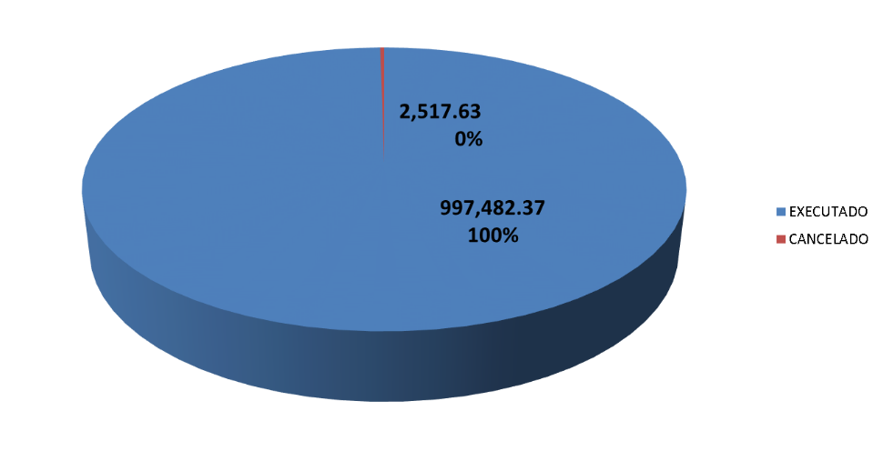
Balanço Financeiro da CT PRODEV COGEF (Encerrada)

Execução da Linha de Crédito PROFISCO
- Projetos Finalizados e com Boa Execução: MG, PA, PE, PI, MS, SC, CE, SP, RS, MA, RN, RJ e RO.
- Projetos Regulares: ES, PB, TO, GO, AL, SE, BA, MT, PR, PMINF
- Projetos Não Assinados: AP, DF, RR, AM, AC

Percentual de Desembolsos da CCLIP PROFISCO:
- Projetos assinados: 62%
- Incluindo projetos não assinados: 52%

Marco de Referência do PROFISCO II: Em fase de análise pelo Ministério da Fazenda para definição dos produtos obrigatórios e posterior autorização para início da preparação dos projetos
Atualização da Pesquisa WEB sobre Produtos Emblemáticos e acréscimo da pesquisa de Produtos Inovadores: 24 Estados responderam o questionário (Faltam Alagoas, DF e Paraíba) - Em fase de análise dos resultados
Marco Conceitual dos Indicadores de Gestão Fiscal (MD-GFIS)

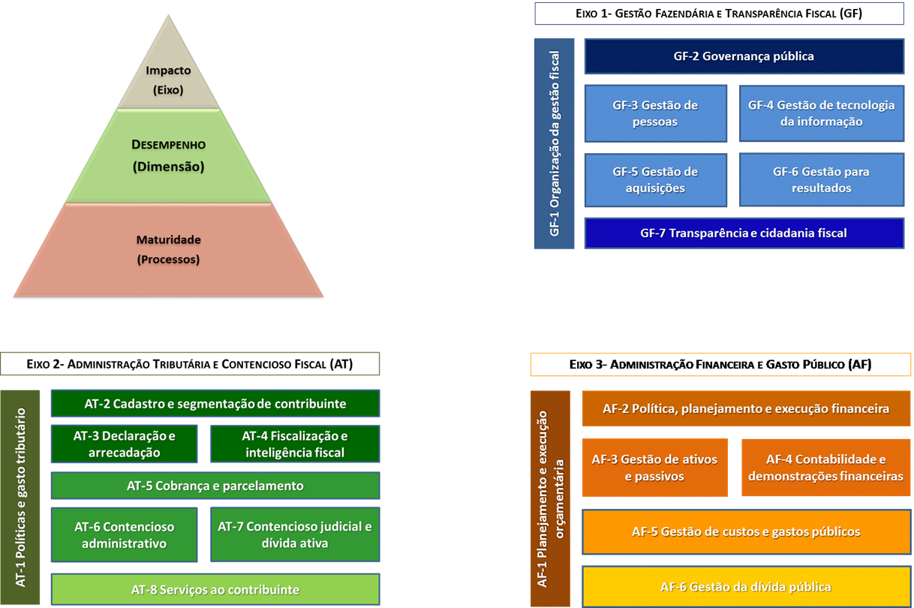

Sobre a Red de Descentralización y Gestión Fiscal Subnacional, Cristina informou que a COGEF poderá apoiar a execução desta CT, disseminando os seus conhecimentos. A Cooperação Técnica tem como objetivo promover e intercambiar conhecimentos, experiências e inovação em processos de descentralização e gestão pública fiscal subnacional, mediante a criação de uma Rede como espaço articulador regional de diálogo técnico.

Deliberação: Revista Eletrônica – A COGEF irá criar um grupo para avançar neste tema, utilizando as contribuições dos Estados para a produção de textos sobre os produtos inovadores e emblemáticos do PROFISCO e posterior publicação no site do CONFAZ. Myrthes (MA) irá liderar este tema na COGEF.
Ana Dezolt apresentou o Diagnóstico e a Estratégia de Fortalecimento dos Modelos de Compras Estaduais. Modelo colaborativo de construção e desenvolvimento do projeto com grupo multidisciplinar: BID, ENAP, ESAF, CONSAD, CONSEPLAN, GEFIN, CONFAZ e PUBLIX.
- Seminário: 24 e 25 /02/2016, provavelmente em Manaus – AM.
Haroldo Vieira (Analista de Operações) comentou sobre o Credenciamento dos Sistemas de Compras dos Estados. Cristina Mac Dowell pediu aos estados que avaliassem seus sistemas e procurassem apoio do Banco para viabilizar o credenciamento de seus respectivos Sistemas, visando acelerar a execução do PROFISCO.
Marcio Verdi, Coordenador do CIAT, agradeceu o apoio dos estados ao CIAT, ressaltou a importância das Redes e do PROFISCO pois possuem a missão de transformar cooperação em coordenação, além de ser um programa que permite a evolução de todos os Estados.
Eudaldo Almeida, Coordenador do ENCAT, ressaltou a importância da Administração Tributária, Gestão Financeira e da COGEF trabalharem juntos.
Celia Carvalho (GEFIN) ressaltou a importância do PROFISCO II e da articulação dos Grupos Temáticos para o aprimoramento das Fazendas Estaduais e modernização fiscal do país.

- Iniciativas da Escola Fazendária (Fazesp) para o desenvolvimento de competências dos servidores da SEFAZ. MBA desenvolvido em parceria com o IEF. (Anexos 6 e 7)
Fabio Augusto dos Santos (Diretor da Escola Fazendária do Estado de SP - FAZESP) apresentou as ações de capacitação da Fazesp SP visando o aprimoramento das competências dos servidores fazendários.
Eventos Externos:
- Complementar a formação dos servidores e divulgar trabalhos desenvolvidos pela SEFAZ.

Pós Graduação
- Complementar a formação dos servidores de acordo com as políticas de capacitação da SEFAZ e desenvolver conhecimentos e habilidades necessárias ao desempenho de suas atividades.

Cursos de Pós-Graduação oferecidos pela Escola
- Complementar a formação dos servidores de acordo com as políticas de capacitação da SEFAZ e desenvolver conhecimentos e habilidades necessárias ao desempenho de suas atividades.

José Eduardo de Paula Saran (Agente Fiscal de Rendas do Estado de SP) apresentou o Programa Modular Internacional em Fazenda Pública, Gestão e Administração Tributária (“Maestria Tributaria”). O curso é a distância, com módulo presencial no encerramento. As turmas são de 30 alunos.
Formação acadêmica de alto nível em matéria de organização, planejamento e gestão tributária, incorporando as tendências e as melhores práticas neste campo, tudo com um enfoque aplicado e a partir de uma perspectiva comparada internacional.
- Pós-graduação lato sensu (“Especialização/MBA”)
- Duração: cerca de 16 meses e carga horária 1.500 horas
- Custo por aluno: € 6.000,00 (seis mil euros, redução de 39% em relação à 1ª Edição, pelas economias de escala)
- Gestores ou assessores que desempenham funções importantes no âmbito da Administração Tributária das Secretarias de Fazenda ou colaboradores que tenham potencial para desempenhá-las no futuro. Devem ser, preferencialmente, auditores tributários.

Além da Maestria Tributária o IEF também oferece curso em Administração Financeira.

- O novo modelo de atendimento ao público da SEFAZ (Anexo 8)
Gislaine Fodra e Lucia Akiko Matumoto (CAT/DEAT/SEFFAZ SP) apresentaram o novo modelo de atendimento ao público da SEFAZ SP. Os principais desafios para viabilização da melhoria no atendimento dos serviços ofertados ao público foram: melhorar a utilização da mão de obra disponível, reduzir o tempo de espera, padronizar os procedimentos de atendimento, capacitar os atendentes, sistematizar e ampliar os assuntos pela central de relacionamento multimídia, monitorar e analisar os processos de atendimento, informatizar o atendimento e avaliar a satisfação do usuário. Em seguida, comentou sobre as particularidades do Sistema de Gestão do Atendimento (SGA), o Manual do Atendente e Guia do Usuário e sobre o Projeto Centrais multisserviços. Maiores detalhes sobre o tema estão na apresentação anexa.

2º DIA
4 de dezembro 2015
Emanoel (Presidente) iniciou os trabalhos do dia revisando a agenda de atividades.
- Planejamento Estratégico da COGEF/2015: Revisão e Status das Ações do Planejamento. (Anexo 9)
Emanoel Moreira (Presidente da COGEF) e Mona Lygia Rego de Carvalho (Vice Presidente da COGEF) repassaram o Planejamento Estratégico da COGEF por meio da revisão das ações do mesmo.

MAPA ESTRATÉGICO DA COGEF:
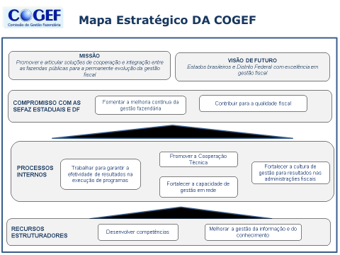

Deliberações:
- A Plenária da COGEF aprovou a divisão do Planejamento da COGEF sob três perspectivas: Compromisso com as SEFAZ Estaduais e DF, Processos Internos e Recursos Estruturantes. Também, foi sugerida a criação de objetivos estratégicos para cada perspectiva.
- Apresentar, na próxima reunião da COGEF, o modelo proposto para a Estrutura e Funcionamento das UCPs. (Ana Dezolt, Especialista BID).
- Apresentar, na próxima reunião da COGEF, resultado de pesquisa com os Estados para verificar qual a estratégia da COGEF para aumentar as parcerias com as redes internacionais. (Myrthes Frota MA).
- Apresentar iniciativas para a COGEF participar ativamente da Red de Descentralización y Gestión Fiscal Subnacional. (Tostes, Cristina e Myrthes Frota MA)
- Incluir nas ações de capacitação as duas Maestrias em Administração Tributária e Administração Financeira.
- Realizar em 2016 reuniões conjuntas (Estados, Municípios e União) com a Rede COGEP.
- Apresentar na próxima reunião o tema da Avaliação da Maturidade em Gestão para Resultados.

- Phoenix: o novo ambiente analítico do Fisco Paranaense. (Anexo 10)
Glauco Oscar Ferraro Pires, Auditor Fiscal do Paraná, apresentou no novo ambiente analítico do Fisco Paranaense. A Secretaria da Fazenda do Paraná desencadeou uma série de projetos na área de Tecnologia da Informação voltados especificamente para a questão da análise de dados. O programa “Phoenix” compreende três grandes projetos: a implantação de um novo e avançado Data warehouse (armazém de dados), a criação de um ambiente de business intelligence (para data discovery, consultas ad-hoc, relatórios gerenciais e análises preditivas) e o desenvolvimento de um sistema de auditoria fiscal. Foi ilustrado o Fisco paranaense antes dessa renovação tecnológica e a situação que motivou a criação do “Phoenix”. Foi explanado a situação atual dos trabalhos de desenvolvimento e implementações de áreas de assunto em nosso novo ambiente analítico, em especial quanto a análises massivas sobre dados de documentos fiscais eletrônicos e de escrituração fiscal digital.
Contato: glauco@sefa.pr.gov.br

- Sistema Integrado de Suprimentos (SIS) – O processo de aquisições e contratações em meio digital. (Anexo 11)
Maria de Fátima Alves Ferreira, Coordenadora de Compras Eletrônicas SEFAZ SP, apresentou alguns detalhes sobre a Bolsa Eletrônica de Compras do Governo do Estado de São Paulo - Sistema BEC/SP que tem como objetivo negociação de preço de bens e serviços adquiridos pela Administração Pública, por meio de procedimentos eletrônicos.
Em seguida, apresentou o Sistema Integrado de Suprimentos (SIS) que é uma plataforma digital de tramitação de processos, desenvolvida pela Secretaria da Fazenda do Estado de São Paulo, em conjunto com a Companhia de Processamento de Dados do Estado de São Paulo - PRODESP. Seu objetivo é agilizar processos de compras, por meio da inserção ao ambiente eletrônico da fase interna de licitação, isto é, aquela que precede a entrada do processo na Bolsa Eletrônica de Compras (BEC/SP).
Contato: mfferreira@fazenda.sp.gov.br

- Curso de Formação aos servidores das UCPs e UEMs. (Anexo 12)
Carlos Henrique de Azevedo Moreira, Diretor da ESAF, apresentou a proposta de estrutura dos cursos a serem ofertados pela ESAF.
Características:
- Não há pré-requisitos para participação
- Poderão ser designados servidores diferentes para cada módulo, considerando-se sua responsabilidade específica dentro das UCPs ou UCMs
- Ao final de cada módulo será fornecido certificado de participação
- Conteúdo gerencial será disponibilizado em ambiente virtual por meio de Programa de Desenvolvimento de Gestores (plataforma MINDQUEST)

Cursos Semipresenciais: R$ 114.900,00 (3 Turmas, 35 Participantes por turma)
Módulo I – 40 Horas (Presenciais)
- Normas E Procedimentos Para Obtenção De Financiamentos De Organismos Internacionais
Módulo II– 40 Horas (Ead)
- Gerenciamento De Projetos
Módulo III – 40 Horas (Presenciais)
- Gestão De Contratos E Compras Com Recursos Externos
- Gestão Financeira De Programas De Modernização

Curso à distância: R$ 220.100,00 (2 Turmas – 53 Participantes por turma)
1 Módulo em ambiente de aprendizagem virtual - MINDQUEST

Abertura do Curso (Presencial) 16 Horas-Aula
- Apresentação Do Curso
- Integração Entre Os Participantes
- Palestras Gerenciais
Módulo I - 40 Horas-Aula
- As Normas E Procedimentos Para Obtenção De Financiamentos Junto A Organismos Internacionais: Principais Características
Módulo II- 40 Horas-Aula
- Gerenciamento De Projetos
Módulo III - 40 Horas-Aula
- Gestão De Contratos E Compras Com Recursos Externos
- Gestão Financeira De Programas De Modernização
Encerramento do Curso (Presencial) 16 Horas-Aula
- Alinhamento Dos Entendimentos Sobre Assuntos Abordados Durante O Curso
- Simulação De Projetos De Modernização Com Financiamento Externo.

Deliberações:
- A Plenária da COGEF optou pela modalidade Semipresencial.
- A SE/MF informou que poderá utilizar recursos do PNAFM para estruturar os cursos e as Secretarias de Fazenda iriam apenas custear os custos de deslocamento dos respectivos participantes.

- Processo de Gerenciamento de Serviços de TI. (Anexo 13)
Alexandre Palmeira Mendonça (Diretor do Departamento de TI SEFAZ SP) e Andrea Segreto (Consultora de Gestão de Processo) apresentaram a evolução, as lições aprendidas e os resultados práticos do Processo de Gerenciamento dos Serviços de TI, no âmbito da SEFAZ SP.

Dificuldades Enfrentadas
- Consultoria de Processo:
  - Dificuldades em entregar processos customizados / adequados à cultura e realidade da SEFAZ/SP (atraso - onda 3);
  - Rescisão de contrato (atraso - onda 3).
- Consultoria de Ferramenta:
  - Falta de experiência da consultoria na implantação de alguns módulos;
  - Maturidade dos processos exige mais da ferramenta – fornecedor acostumado a implantar o básico;
  - Falhas graves na ferramenta (atraso de mais de 1 ano - onda 3).
- Pessoas:
  - Reestruturação alterando papéis e responsabilidades (concurso AFR 2013) e novo contrato de Operação;
  - Troca de gestão no decorrer do projeto.

Lições Aprendidas - Projeto
- Apoio Executivo (Coordenador, Diretor do Departamento e dos Centros): muitas vezes o ganho não é operacional, é estratégico, para Governança;
- Priorização das melhorias com base em direcionamento estratégico;
- Necessário ter os papéis de Gerente e Analista nomeados logo no início da onda;
- Definições e decisões pelo Gerente e Analista do processo – aceitação;
- Melhorar é mais difícil que implantar.
- Prazo de implantação: +- 12 meses por onda (1 a 2 processos);
- Relatórios/indicadores: dificuldade de definição pelos Gerentes e de implementação na ferramenta
- Pagamentos atrelados às entregas de valor;
- Pagamentos de ferramentas somente com a instalação e disponibilização para uso: garantia e apoio do fornecedor.

Lições Aprendidas – Operação
- Publicação de Portaria: formalização dos processos, papéis e responsabilidades e principais regras;
- Disponibilidade de recursos para operação: Gerente e Analista do processo
- Treinamento, sempre! Cursos oficiais e reciclagem;
- Escritório de Processos: apoio nas interfaces entre processos e melhoria contínua;
- Dificuldade de gestão (foco no operacional): impacto na evolução da maturidade
- Acompanhamento Executivo: mantém o direcionamento e a visão.

Contato: diretordti@fazenda.sp.gov.br

- O atual estágio da Gestão para Resultados na SEFAZ/MA a participação do CIAT no processo de definição e implantação. (Anexo 14)
Myrthes Frota, Coordenadora do PROFISCO MA, apresentou detalhadamente o estágio da Gestão para Resultados no âmbito da SEFAZ/MA e a participação do CIAT no processo de definição e implantação.
- Informou que a SEFAZ iniciou seu projeto por meio da contratação do CIAT para realização da revisão, ampliação e implantação do Modelo Estruturado de Gestão Pública Fazendária, com foco em Resultados, constituindo-se no produto “master” do PROFISCO/MA.
- Apresentou detalhes sobre o Sistema de Administração e Monitoramento – SAM, que permite aos seus usuários realizar o planejamento estratégico da SEFAZ de acordo com os conceitos, premissas e práticas definidas pelo modelo de gestão e possibilita o registro e acompanhamento eficiente de planos estratégicos, planos de ação, planos de trabalho, planos de desempenho individual e suas inter-relações que estabelecem o norte da organização durante sua vigência.
- Apresentou o Modelo de Gestão com foco em Resultados, o Modelo de Gestão de Pessoas e o Modelo de Gestão do Conhecimento, Modelo de Gestão por Competências e o Modelo de Assistência Integral ao Contribuinte, todos no âmbito da SEFAZ MA.
- Destacou que uma vez implantados os novos Modelos se faz necessário uma nova ESTRUTURA ORGANIZACIONAL a fim de ajustá-la à nova realidade esperada da SEFAZ/MA.

- Leitura da Ata e Encerramento da Reunião
Emanoel Moreira (Presidente da COGEF) propôs, para 2016, a realização de 3 reuniões da COGEF.
Deliberação: A Plenária da COGEF aprovou por unanimidade a permanência de 4 reuniões anuais.
Em seguida, agradeceu a presença de todos e o carinho e dedicação do Estado de São Paulo para a realização da 29ª Reunião da COGEF. Em seguida, informou que a próxima reunião da COGEF, (30ª Reunião Ordinária), provavelmente será realizada nos dias 10 e 11 de março de 2016, em Vitória ES.

